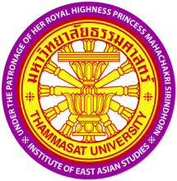
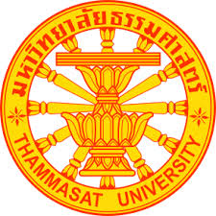
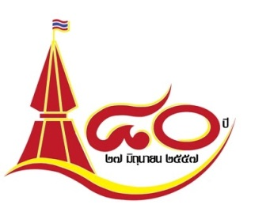

ใบตอบรับ
โครงการสัมมนาทางวิชาการ
หัวข้อ “การปราบปรามคอร์รัปชันในประเทศเอเชียตะวันออก: บทเรียน และนัยยะต่อประเทศไทย”
จัดโดย สถาบันเอเชียตะวันออกศึกษาฯ ร่วมกับ สถาบันต่อต้านการทุจริตคอร์รัปชันแห่งมหาวิทยาลัยธรรมศาสตร์
วันพฤหัสบดี ที่ 24 กรกฎาคม 2557 เวลา 13.00-16.15 น.
ณ ห้องสายสัมพันธ์ ไทย – ญี่ปุ่น สถาบันเอเชียตะวันออกศึกษา มหาวิทยาลัยธรรมศาสตร์ ศูนย์รังสิต

1. ชื่อ-นามสกุล ตำแหน่ง…………………………………………………………………………
หน่วยงาน เบอร์โทรศัพท์
มือถือ..................................................................โทรสาร............................................................................................
E-mail Address
2. ชื่อ-นามสกุล ตำแหน่ง…………………………………………………………………….……
หน่วยงาน เบอร์โทรศัพท์
มือถือ..................................................................โทรสาร............................................................................................
E-mail Address
2. ชื่อ-นามสกุล ตำแหน่ง…………………………………………………………………….……
หน่วยงาน เบอร์โทรศัพท์
มือถือ..................................................................โทรสาร............................................................................................
E-mail Address

ลงชื่อ
วันที่

กรุณาส่งใบตอบรับได้ทางโทรสาร 0-2564-4888 หรือ E-mail: ieas.seminar@gmail.com
ภายในวันจันทร์ที่ 21 กรกฎาคม 2557 หรือติดต่อสอบถามรายละเอียดเพิ่มเติมโทร. 0-2564-5000-3 ต่อ 323

ขอขอบคุณ
สถาบันเอเชียตะวันออกศึกษา

